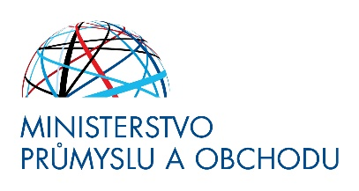
Poskytovatel: MINISTERSTVO PRŮMYSLU A OBCHODU
„Revitalizace veřejného osvětlení obce OPLOCANY“

Projekt byl realizován s dotací státního rozpočtu v rámci Státního programu na podporu úspor energie na období 2017 – 2021 Program Efekt 2018
Celkové náklady: 641 555,- Kč
Dotace MPO – 320 777,- Kč

